組 | 番
【波・音】（B）気柱共鳴と音源の関係３
目的：低周波発振器を振動数f＝1000Hzにセットし、イヤホンを気柱の底に入れて音を出し、気柱を３倍振動で共鳴させる位置にピストンを固定する。この共鳴する気柱の長さのまま、音源のイヤホンを引き上げていくと気柱が共鳴する長さであるにも関わらずほとんど音が聞こえない場所がある。このときの管内の音量分布を測定し何が起きているのか調べる。
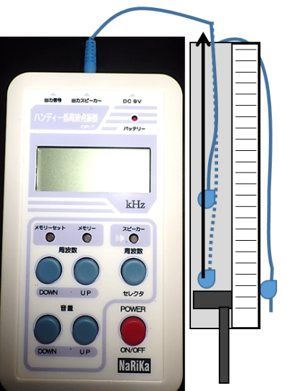
装置：低周波発振器、カナル型イヤホン、気柱共鳴装置、騒音計（マイク部延長改造）
l₃ | mm
準備．低周波発振器の『スピーカージャック』にイヤホンのプラグを接続し電源『赤ボタン』をONにする。低周波発振器の周波数fを周波数『UP』『DOWN』のボタンで1.000kHz（1000Hz）にセットする。低周波発振器の『スピーカーボタン』を押す。低周波発振器の音量『UP』『DOWN』ボタンで ５ にする。気柱共鳴装置のピストンを最大（約290mmまで）下げてから、底に音が出ている方のイヤホンを入れ、ピストンをゆっくり上げながら、音が一番大きく聞こえるところを探し、１回目に音が大きくなるところl₃を探し記録してピストンをそこに固定する。
x₂ | mm
実験１．気柱を机におき、管口に騒音計をセットし、ピストンはl₃のまま動かさず、イヤホンをl₃から引き抜いていき、はじめに音が最小になる場所x₂を記録しイヤホンをその場に固定する。
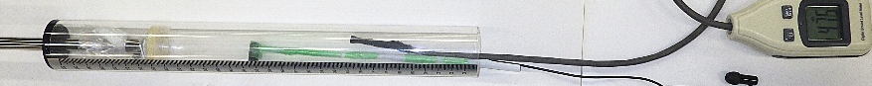
実験２．騒音計のマイクを、気柱共鳴管の入り口から入れていき、マイクの先端の位置と音量の変化を記録し、管中の音量分布を調べる。(４点)
マイク先端の位置mm | 0 | 10 | 20 | 30 | 40 | 50 | 60 | 70 | 80 | 90 | 100 | 110 | 120 | 130 | 140
音量dBA
マイク先端の位置mm | 150 | 160 | 170 | 180 | 190 | 200 | 210 | 220 | 230 | 240 | 250 | 260 | 270 | 280 | 290
音量dBA
処理．実験結果をグラフにせよ。(3点)
20
40
60
80
100
160
120
140
180
200
220
240
260
280
0
40
50
60
70
80
管口からの深さ
音レベル [dBA]
[mm]

考察．なぜグラフのような音量分布になったのか。イヤホンから発生する音を疎密波として考え、イヤホンがほぼ横向きなら管の前後に同位相で疎密波が出ると考え、閉管部は自由端として図解して考察せよ。(3点)

